GREGOR PAPUČEK
DOZVUKY
(Básne)
Publikácia Združenia slovenských spisovateľov v Maďarsku a Zväzu Slovákov v Maďarsku
Za podpory Ministerstva Školstva a kultúry MR
Ilustroval: Juraj Szitás
© Gregor Papuček, 1994 ISBN 963 7229 36 3
Venujem manželke Terezke
GREGOR PAPUČEK
sa narodil 24. júna 1938 v Mlynkoch (Pilisszentkereszt). Študoval na Filozofickej fakulte Univerzity Eötvösa Lóránda v Budapešti. Býva a pracuje v Budapešti. Popri literatúre sa venuje aj publicistike, vlastivede a národopisu.
Vydal básnické zbierky: Pilíšske ozveny (1982), Ako mám ďalej liť (1983), Tvrdé hrudy (1988). Pre deti napísal: Hrajme sa (1990). Zozbieral a vydal ľudové piesne svojich rodných Mlynkov: Zahučali hory (1983).
MOTTO:
„Ó, odpusť, Bože, odpusť básnikom, za to že prišli na tento svet zmeniť, čo bolo včera, predvčerom. Ach, Pane, odpusť rebelom!"
(Kamil Peteraj: Pocta Majakovskému)
I. DOMA
AJ TEBE
Aj tebe ujde vlak
ten nehmatateľný
všade prítomný
čo stále niti sa
vpred
kamsi do nedozerná
a márne budeš bežať
vždy bude
na piaď
pred tebou
nikdy nie
na dosah
nohy si zoderieš
dychom nevystačíš
rukou nedosiahneš.
PILÍŠSKE HRUŠKY
Na nemocničnom stolíku pilíšskej vône plná misa, a odkaz stromku spod Tmín: „Spomeň si na mňa, ponúkni sa!"
, .Dožič si tento dobrý liek, a vzdaj hold opäť nášmu kraju!" Z bielučkej mise vábivo zlatisté hrušky vykúkajú.
Bože, vedieť im odolať, musel by som byť slepé húsa. Jak zrelé dievča prsnaté, tak zvádzajú, tak núkajú sa!
„Povedzte, hrušky buclaté, aký to stromček rozprávkový dobroty tolkej rodiť vie, do zlata balí svoje plody?"
, ,Nás rodil nie strom z rozprávok, náš strom tvoj dobrý otec sadil. Aby korienkom uhovel, neváhal stokrát šliapnuť na rýľ,
a do tej jamky priestrannej nanosiť čiernej, kyprej zeme, tak opatroval, chránil ho, jak dieťa novonarodené."
A ťažko čakal potom jar, vopred sa tešil z prvých pukov. A že ho stromček nesklamal, hladkal mu kôru tvrdou rukou.
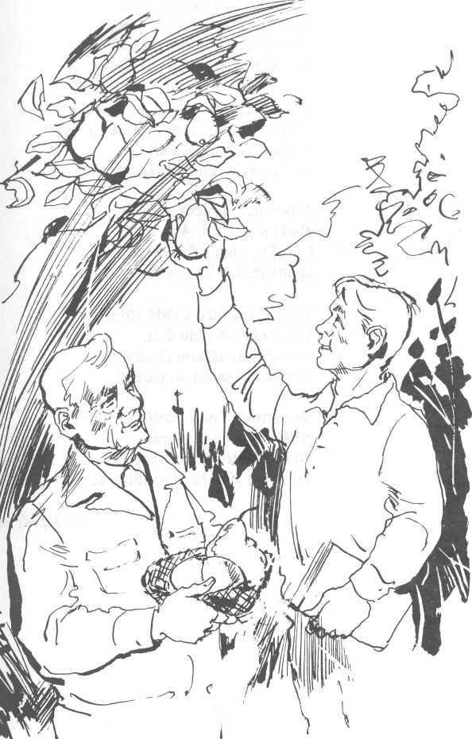
Nosil mu vodu každý deň, nech pije, keď vetvičky pučia. Urobil všetko dobré preň, div, že ho nebral do náručia!

„Pozri, tu, v tomto púčku list, v tom druhom biely kvietok drieme" - ukazoval mi nadšený, jak dieťa darom potešené.
A potom stromček zarodil zlatými plodmi. Ako inak? Chcel byť len vďačný tomu, kto opatroval ho, ako syna.
Tak rád má otec každý strom, a záhradu má plnú detí, stromčekov láskou objatých. Tak vrezal sa mi do pamäti.
Na nemocničnom stolíku pilíšskej vône plná misa. To otcov stromček vraví mi: „Spomeň si naňho, ponúkni sa!"
Budapeštl989
TRIOLETY ZO SERVÍTKY
ŠTEDRÝ VEČER
Triolet si na servítku píšem o tom, že mi zmizol Štedrý deň. Zdalo by sa, že je to len zlý sen, že si veršík na servítku píšem, práve teraz v posteli sa kníšem, trčím v klepci z vybielených stien. Triolet si na servítku píšem, lebo sa mi stratil Štedrý deň.
PRIŠIEL ODKAZ
Prišiel odkaz z rozprávkovej ríše môjho chlapcať'Tatko, zavolaj!"
Keď triolet najlepšie sa píše,
prišiel odkaz z rozprávkovej ríše,
nuž, sa tatko k telefónu kníše.
A tam, že vraj: „Tatí, pokoj daj!
Prešiel som do rozprávkovej ríše.
Po večerníčku mi zavolaj!"
NÁVŠTEVA
Dobrý večer, moja pani, u mňa,
stále krásna, modrookatá!
Stala sa vec trošku nerozumná.
Dobrý večer, moja pani umná!
Nebola tu u mňa ani Šumná,
ani Štíhla, ani Zubatá.
Dobrý večer, moja pani, u mňa,
stále krajšia, modrookatá.
CHUDOBNÝ ČLOVEK
Chudobný človek vodu varí, i tá mu z hrnca vykypí. Tu máš nič, ber si prázdne dary, aj voda sa ti v hrnci varí, môžeš sa najesť aspoň pary. A daj si pozor pri pití! Chudobný človek vodu varí, aj tá mu z hrnca vykypí.
PILÍŠ
Spočiatku si bol Pléšb.
Potom si ostal Pilíš,
a teraz strácaš čiarku nad íčkom.
Ani ten mäkčeň už
nad š mať nebudeš,
lebo nás,
darcov tvojho mena,
zmäkčili červy sebeckosti.
Prenikli nám do hĺbok kostí,
a medzi prstami sme už len malíčkom.
Ak ani po polnoci
ti na chuť neprídeme,
všetkých nás stroví
podpilíšska hlina.
Nebude v našej moci
zachrániť meno Pléšb.
A čo si bol,
už nikdy
nebudeš.
Mlynky 27. augusta 1991
DOMA
Po lavej ruke sníva starý dom, pokrovec tieňa leží pod stromom, žblnkotom spieva voda z prameňa, slnko mi farbí tvár i ramená.
Štebocú múdre vtáky v chotári, vetrík ma jemne hladká po tvári. Či je to len snom prilákaný raj? Je to môj rodný podpilíšsky kraj.
Mlynky 15. júna 1991
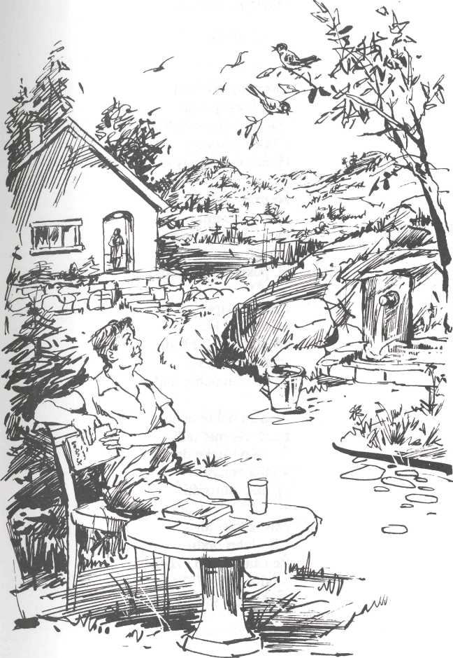
PODPILÍŠSKA

(Ľudovo)
Tak nám povedali zo sebeckej chuti: , ,Nech sa ten váš Pilíš
- Ialia voňavá -
ej, nech sa na vás zrúti!"
Nezrútil sa Pilíš, zrútili sa sami. Ostali však po nich
- Ialia voňavá -
ej, pokrytecké klamy!
Zhora chlapci, zhora
novinečka ide,
že nám pod Pilíšom
- Ialia voňavá -
ej, že nám dobre bude!
Že nám dobre bude, budú nás mať radi. Že nám všetko dajú
- Ialia voňavá -
ej, naši kamaráti!
Naši kamaráti, naši dobrí bratia. Že nám všetko vziate
- Ialia voňavá -
ej, že nám všetko vrátia!
Naši kamaráti velmi prajní boli: „ponúkli" nám štedro
- Tália voňavá -
ej, svoje vlastné školy!
Svoje vlastné školy, svoje vlastné zvyky, svoje vlastné slová
- ľalia voňavá -
ej, svojich rečí šíky!
Nevieme už sami, či sme my, či oni, že už ten náš jazyk
- Tália voňavá -
ej, mnohým cudzo zvoní!
Jazyk cudzo zvoní, plaší dcéru, syna; vnuk nechápe deda
- Tália voňavá -
ej, čia že je to vina?!
Čia že je to vina? Len tej našej Matky, čo má pre nás súcit
- Ialia voňavá -
ej, prinajmenej krátky!
Ty naša krajina, naša rodná mati, či nám budeš aspoň
- Tália voňavá -
ej, slzy utierati?
Ach, Mamenko naša, keď nás tak máš rada, prečo si nám slzy -Ialia voňavá -ej, päsťou utierala?!
Päsťou utierala, jazyk vytrhala, menšinový chlebík
- lalia voňavá -
ej, na nože merala!
Ej, Mamenko naša, keď nám chceš tak dobre, prečo naša Pravda
- Ialia voňavá -
ej, za dverami žobre?!
Pravda za dverami, a my vonku nemí. Čože to za hroby
- Ialia voňavá -
ej, v podpilíšskej zemi?
V podpilíšskej zemi zahojí sa rana. Vyrastie z nej ešte -Ialia voňavá -ej, Pravda zakopaná!
Poznámka: Spievať sa móle na nápev ľudovej piesne „Zhora chlapci, zjiora..." Zbierka Zahučali hory, str. 167.
TÚLAČKA PO BUDÍN-PEŠTI
Či to bude pre Pešf, či aj pre Budín? Rozhodnem sa ráno, keď sa prebudím.
Na nádraží Nyugati predávajú nugáty. Na námestí v Pešti starý prorok veští.
*
Z davu pánov, diev a dám zvedavo sa pozerám: sprava „krt", zlava „krt", pod nohami metrovrt.
Pravda je, že Budlh-Pešť je naše mesto najhlavnejšie. Tu hátrament, to nie je atrament, a pri Dunaji stojí Parlament.
K prostej etymológii patrí ešte jedna vec: Búda síce nieje búda, ale zato Pešť - je pec!
ŠUCH A BUCH
Na susednom salaši čosi v noci haraší.
Šuch a buch. A v dome nik, iba strýčko Dominik.
Stráca dych a nemá slov, trpne, žasne pod duchnou.
Zdá sa mu, že vstáva už, veď je predsa dáky muž!
Zažne lampu, vezme bič, ale v izbe nikde nič!
Len čo lampu zahasí, už to znovu haraší.
Hlodá hradu, drúzga stôl, ničí všetko napospol.
Znovu buch a zase bach, pleskot, šuchot po stenách.
Ale pozriem, ký to ďas! - vstáva strýčko ešte raz.
Či to strašiak, či to kmín, poriadne to orútim!
A už kričí: - Počkaj, ty...! Tu bác! - hlavou do lampy!
Na ten hurhaj, plesk a krík, prebudil sa zo zlého sna dobrý strýčko Dominik.
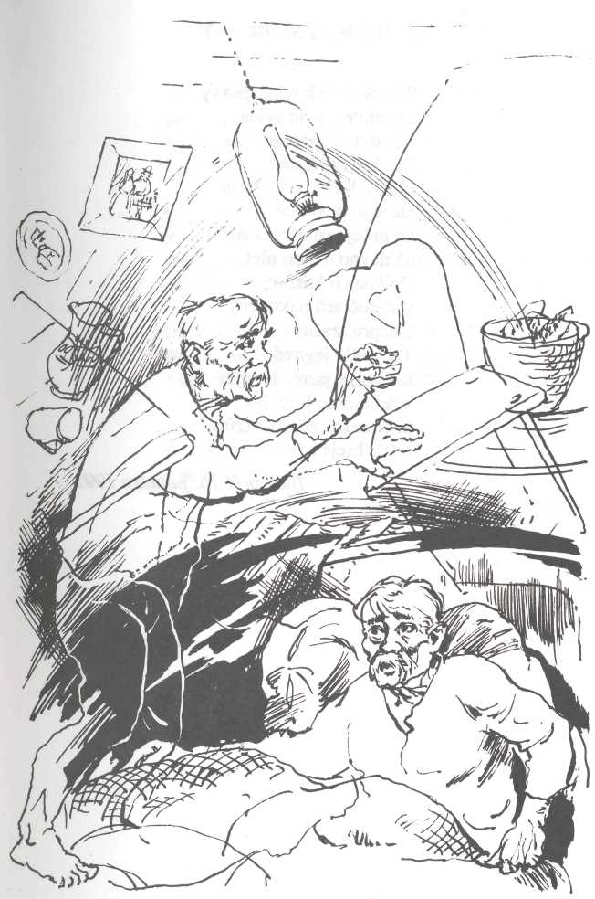
OD VEĽKEJ MORAVY

Prichádzajú k nám správy
z vesmíru dejín sveta
v podobe svetla hviezd.
Ten blikot ďaleký
tu náš duch často stretá
ktorého pôvodcu
tej našej jasnej hviezdy
už dávno dávno niet.
Detí nás od neho
v stáročiach nakopený
a nepriezračný čas.
To svetlo jagavé
ten posol jasných dejín
vzkrieseniu ktorého
ja dnes tak pevne verím
teší a hreje nás.
Budapešť 16. januára 1992
ZMILUJ SA
Povedz nám, Bože, čo to s nami bude, prečo v tom svete stále vládne päsť? Prečo nám vietor cudzie nôty hudie, prečo musíme tolko krivdy niesť?
Prečo nám piesne unikajú do hmiel, prečo sa všetko v cudzie premení? Prečo ten, čo tu volal do hôr, zomrel, ostali po ňom iba ozveny?
Dosť bolo, pane, už tých krutých skúšok, dovoľ nám užiť aspoň jeden dúšok z pramienka čo tu pre nás vyvieral.
Zmiluj sa, nech nám aspoň nádej speknie, bo v našom kraji už aj kameň mäkne, a puká srdce podpilíSskych brál.
Budapešť 19. júla J 993
II.
AUTOPORTRÉT
DOZVUKY
po stretnutí členov slovenskej Literárnej sekcie s členmi Slovenského klubu Slovenského Komlóša
My, v Maďarsku, žijúci slovenskí spisovatelia - vaši spisovatelia - nemôžeme považovať za svoju najsvätejšiu povinnosť nič iné, ako všetkými silami a schopnosťami presviedčať členov našej národnosti, že reč slovenská je pre nás vzduchom, bez ktorého sa nedá predstaviť naše jestvovanie. Uvedomovať vo vás presvedčenie, že aj tá najmenšia ľahostajnosť voči rodnej reči pre nás znamená pohrávanie sa s existenciou.
My jestvujeme slovenčinou, ona je živiteľkou našou. Hovoriť alebo nehovoriť po slovensky v našom prípade nie je nič menej, ako osudová otázka: byť alebo nebyť.
Slovenský Komlóš 1987

KOMLÔŠANOM
My, literáti slovenskí, veríme pevne, že nám svedčí priateľstvo naše, zošité zlatistým vláknom rodnej reči.
Tak dobre je, tak príjemne je po pravde občas zatúžiť! NuŽ, ponorme sa do nádeje, a chráňme si tú zlatú niť!
Slovenský Komlóš 1987
PRIATEĽOVI
(Miškovi Šávoľtovi)
V tom svete plnom trasovísk cítim Tvoj vrelý rukystisk.
Nech nám v tom kraji kalných vôd pretrvá tento pevný bod.
Slovenský KomlóS 1987
V PAMIATKOVOM DOME
(Komlóšanom)
Zbierka vašich relikvií bola pre nás dojímavá.
Len aby sa vaša reč tiež do múzea nedostala!
Slovenský Komlóš 1987
Z MOJICH DROBNÝCH
Potomci Jána Husa, pamätajte: každý z vás nájde svoju Kostnicu! Každý z vás má svoj oheň rozložený, a cenou Pravdy - vaše kosti sú. *
Nie naučiť sa chyby, lež poučiť sa z chýb!
Nešetril som si silu, um a dych, za spoločnú vec zodral som si šTapy. Dostal som toľko zaúch od svojich, že od cudzích ma nič už neprekvapí.
Človek, čo sa do nebies už vzpiera, božskú tvár a lesklý rozum má, zdá saje najvyspelejšie zviera: najzverskejšie kúsky vyčíňa.
Neuvedometí Slováci: Pane Bože! Prázdne kože!!!
Faloš nám krehké nervy hlodá, od klamstva sa tu všetko pení. Keby lož bola ako voda, svet by bol celý potopený.
o čo?
Od dobrej palice o čo je lepšie „bot"? Ja tebe „Dobrý deň," a ty mne J6 napot!"
Ja tebe po našom, a ty mne - po cudzom. Ver-never, ja i dnes pilíšsky Slovák som.
Mne náš Vrch kohútov nebude Kakashegy. Na pozdrav po našský mám našskú odpoveď.
Ako tá tetuška,
- želám jej večný raj, -
čo vie, že najkrajšie
je skromné „Pán Boh daj!"
Lež tebe slovenskosť vyprchá z hlavy, z rúk, čo „Huťská ďfra" _{ní}$m, to tebe „Ôrdôgluk!"
Ty, čo tak zabúdaš reč našich otcov, mám, len jednu otázku ku tebe ešte mám,
skôr než tá pekná reč nám vyjde na bankrot: Od dobrej palice o čo je lepšie „bot"?
Budapešť 19. júna 1991
AUTOPORTRÉT
1
S vypätím všetkých svojich síl Slovák Slováka podrazil.
2
Duševný AIDS nás ničí, neostalo nám nič už k sebaobrane. Sme národ holubičí? Prívlastok „zajačí¹' nám lepšie pristane.
3
Uspali nás, začarovali nás, nevzkriesi nás hrozba, ani zlato. Už nám hrudy na truhly bubnujú, nedajbože prebudiť sa na to!
4
Svojím kope hroby, na hlavu si robí, na dôvažok potom, ani nevie o tom!
5
Nerozhorčujme sa nad tým, že nám oči kolu. Ak budeme nevidomí, dajú nám aj školu!
6
Keby sme raz chceli prežiť, nedávať si čo nám berú, museli by sme sa zbaviť slovenského charakteru.
ODRODILCOM
Podpálte všetko za sebou, vbodnite rozhorené fakle do stohu vlastných stáročí! Bez Štipky ľútosti, bez omrvinky studu v tvári! Ukážte svojich zubov lesk, vy, novodobí janičiari!
Pamätajte však, pomätené duše, odcudzené, či poturčené, čo vlastné telo popierate, že bola tu raz z Poník jedna žena, pred ktorou jej syn z hriechu prebudený žalostne padol na kolená!
TRIOLET O PREMENLIVOSTI
Sme maximálne premenliví, hneď je z nás Maďar, hneď je Čech. Robíme kúzelnícke divy, sme maximálne premenliví, osud nám slabé duše kriví, robí z nás Tudí na posmech.
Sme maximálne premenliví,
z nás hneď je Maďar, hneď je Čech.
Budapešť 1989
PONAUČENIE
Okolo nás to stále len tak jačí. Nadávajú nám, že sme rozbíjači. Rozbíjali sme Uhorsko v tom kriku, a teraz že vraj „našu Republiku"!
Nerozbíjame nikdy plné flaše,
ak čo je v nich, vieme, že je aj naše.
Budapešť 1991
m.
VOĽAKDE V EURÓPE
O NÁRODNOSTNOM ZÁKONE
Každý stvoríte! vychádza zo seba.
Človek ešte nesplodil svojho potomka,
už naňho navalil hnev svojho Stvoritela.
Kohút ešte
prvýkrát nezakikiríkal, človek už zradil.
Ten zákon stvorí človek.
Aký bude?
Budapešť 1989
VOĽAKDE V EURÓPE
Svet čierny ružovým sa tvári, tak mieni kráčať za módou.
V krajine jánusovských tvárí
strieľajú blufy z kanónov.
Sviští to hore pod oblohou, prefarbí temno do pestrá. Fatamorgána malých bohov je pekná - i keď zlovestná.
Bluf letí, praskne, rozpŕchne sa, a tisíc komét k zemi klesá na strelcov ako včelí roj.
V krajine jánusovských tvárí
kto by sa díval na nešváry?
Tam predstavujú ohňostroj!
Budapešť 1988
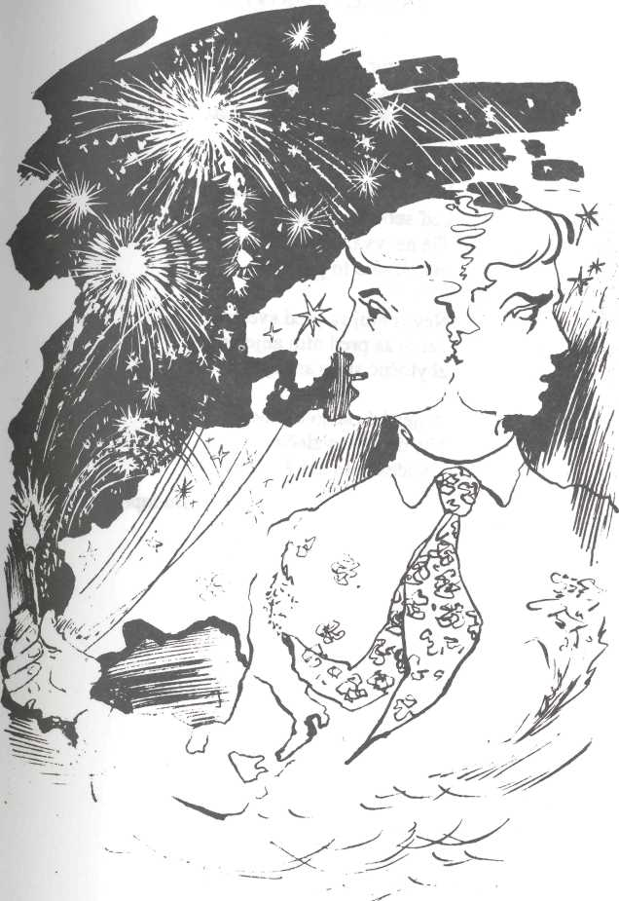
NEPRAJNÍKOVI

Daj pozor, priate!, na vážky pri deľbe nášho imania! Jak pridáš o gram sebe viac, hneď jazýček ti vyplazia.
Neklaď nám blufy na misku, keď sebe zlato prikladáš! Tie nevyvážia poklady, márne sa o to pokúšaš.
Nevystatuj sa pred svetom, nerob sa pred ním anjelom, zbytočné sú to snahy.
Anjelské rúcho márne je. História ťa vyzlečie, a budeš zase nahý.
Budapešť 1988
STUDENÁ SPRCHA
i
i i i i i i
i i i i i i i
iii i i iii
i i i i iii
iii iskola iii
škola iskola
škola
Maďarsko 1960
!
Podivný sused
s ktorým sme spolu bývali
v spoločnom byte
jedného dňa začal sa čudno správať
svoje veci
si kládol medzi moje
sadal si za môj stôl
vytláčal ma z môjho kúta
svoje nápisy si lepil na moje predmety
zatváral moju izbu
silou-mocou chcel vychovávať
moje deti
po svojom
na svoju podobu
hoci aj palicou
bral mi všetko
robil si srandu zo mňa
prisvojoval si moje zásluhy
správal sa panovačne.
Keď mi už pobral všetko
a vypúcal sa v mojich nohaviciach
keď moje vlastné decká
už hovorili ako on a správali sa nápodobne jemu
keď nesúhlasil
ani s mojim nesúhlasom
a všade šíril reči o tom
ako sa o mňa dobre postaral...
napísal som to všetko
do novín. Nech ľudia vedia pravdu.
O týždeň som dostal protest
od jeho priateľa:
veľmi sa čuduje
že také články píšem
práve na Vianoce
„keď oslavujeme sviatok lásky"
keď sa práve chystajú založiť
klub nášho vzájomného priateľstva
rád by vedel čo som zač
odkiaľ pochádzam
že taký článok som napísal
ktorý „môže vzbudiť nenávisť'
medzi mnou a mojim susedom.
Budapešť 17. januára 1992
SITUAČNÁ SPRÁVA
Svet páchne lžou, i keď sa čestným tvárí, a hlása vodu vlnom opitý. Smrť cti a pravdy blúdi po chotári, ženie nás denne do nervozity. Česť bublinou je, pravda zlatou fintou, tak spolu je to príliš okaté: tmavá vodička za dvadsať forintov, namiesto chutnej Tchibo le Café.
Budapešť 6. októbra 1993
HISTÓRIA
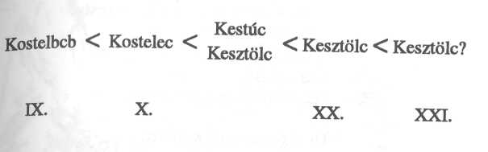
HISTÓRIA
História je rieka neskrotená,
unáša všetko, čo jej príde do cesty:
štrk, piesok, hlinu,
aj nás a naše mená,
núti nás ísť,
nuž všetci sme jej pocestní.
História je rieka zamútená, aj dravá, úlisná a pažravá: čo všetko tá už pohltila, čo všetko požrala!
História, to je aj voda pomalá,
čo potroške, no iste brehy myje,
sme kamienkami
v rieke histórie,
čo po dne prúdom hnané hopkajú si,
čo voda celý život nielen brúsi,
ale aj láme, melie, drví, trúsi.
História je velkým šarlatánom: uspáva, márni, časom lieči ľudí, a beda tomu, kto sa neprebudí!
Budapešť 1993
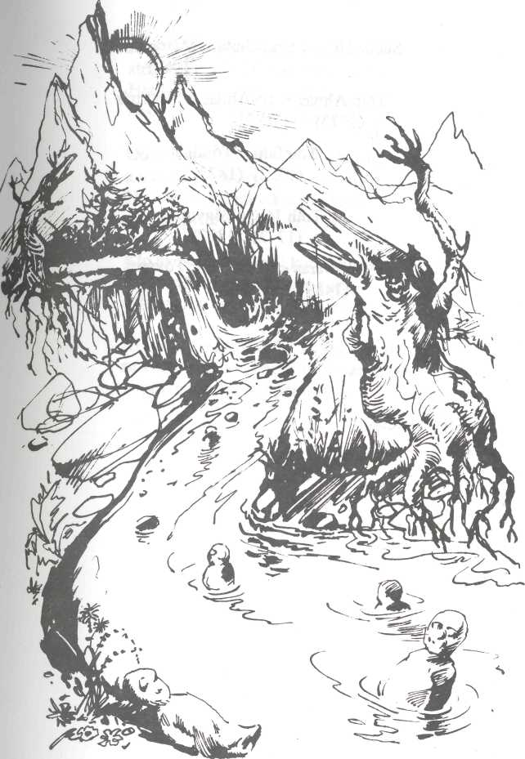
STRATY A PREMENY

Suchá Huta < Szuhahuta < Mátraalmás!
(1962)
Tóth Almás < Tó-Almás < Tóalmás (1773) (1851)
Tothfalu < Tófalu (1352) (1873)
Tóth Jób < Tógyop (1773) (1892)
Tothwaras < Tótváros < Tóváros (1489)
BANÁLNA PRÍHODA
Akoby jasná hviezda z neba spadla, strhol sa veľký štabarc, krik a zhon. Hlupáci bijú päsťou do zrkadla, škaredými sa uvideli v ňom.
Od bezmocnosti, podlosti a hnevu z úst chrlia čierny jedovatý hmyz. No nech i stokrát takou vervou revú, nebude pekný, kto vie iba hrýzť!
Kto svojej národnosti koreň hlodá, tomu je márna posvätená voda, a škoda mu zajedno s vlkom vyť.
Aj keď sa mu spovedať z hriechov hnusí, za svoju spásu chtiac či nechtiac musí v spravodlivosti okúpaný byť.
Budapešť 1992
EGOMANIA
Okolo mňa len samé Ja len Ja len Ja to cudzie Ja čo nás Slovákov nepozná čo tu iného nepozná to spupné Ja to slepé Ja sťa na vzduch na nás pozerá to hlúpe Ja to nemehlo pozerá cez nás jak cez sklo aj keď hľadí aj vtedy spí o sebe premieta si sny a z nás nikoho nevidí len Seba Seba samého do Seba Seba zrkadlí to spurné Ja to strašné Ja čo pozná iba Sebaja to Ja vidieť len Seba vie vidieť iných je neschopné
a potom Mne a iba Mne a všetko Mne a všetko Mne čo treba Mne to dobre vie to velmi-velmi dobre vie to Ja to vie čo treba Mne čo iným treba to už nie o Sebe vie o iných nie aj Mbiť iba Seba vie. Okolo Mňa len samé Ja čo nechce teba nechce mňa len chrlí Mne a chrlí Ja a všetko Tudské požiera
tá potmehúdska tá obludná chorobná egománia.
SÚČASNOSŤ
Žijeme v osvietenom storočí, len úmysli nám kryjú husté štice. Ten, kto nám hľadí pekne do očí, mieri nám často dýku do zrenice.
IV. BUĎ AKO STROM
O ĽUDSKEJ MALICHERNOSTI
Poznám psíka, čo stojí v bráne, a keď treba, aj na psov šteká, len aby každý boží deň kus mäsa dostal do pyšteka.
Aj človek často robí tak. Zbaviac sa vznešeného snenia po svojich šliape, vrčí, ak padne do psieho položenia.
Viem dobre, nikto nechce ostať bez halušiek a teplých gatí. Pes tomu slúži, kto ho kŕmi, a človek tomu, kto ho platí.
Budapešť 6. februára 1992
POETKE
Vítam Ťa, dievča slovenské na stranách našej Poézie! Že Tvoja lutna znovu znie, na moju dušu, dobre mi je!
Niet smutnejšieho, ako keď onemie slovko - ešte živé. Dožič mu, dievča, ďalej znieť, a buď k nemu vždy milostivé.
Budapešť 1991

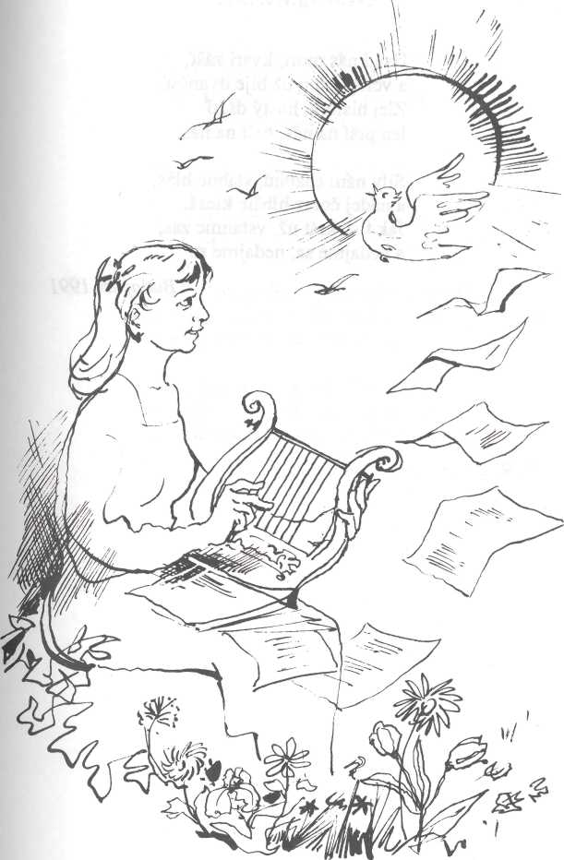
NEDAJME SA!

Osud nás morí, kvári zášť, a velký zvon už bije dvanásť. Zlej histórie hustý dážď len prší na nás, prší na nás.
Sily nám chabnú, slabne hlas, a nádej čoraz hlbšie klesá. Jak tisíckrát už, vstaňme zas, a nedajme sa, nedajme sa!
Budapešť 1991
NA BOŽOM SVETLE
Zjavil sa chmúrny, tmavý stredovek, vydávil mraky nad satanský chotár, a spustil sprchu horkých piluliek na dedinu, a besne zarachotal.
Prebral sa diabol v kúte kostola, a vyštveral sa na kazateľnicu. Vyriekol ortieľ, zmietol zo stola spravodlivosť, a vznietil hrmavicu.
Sto čertov podkul mamonársky kováč, a nahuckal ich na šáranskú Slovač, aby jej brali školu, česť a reč.
Ibaže hriech sa na ich tváre lepí, na božom svetle každý čert je slepý, a v rukách drží sebazhubný meč.
Budapešť 6. septembra 1993
VÁŽENÍ SPOLUOBČANIA!
Ja, národnostný občan, čítal som v dennej tlači, že mám sa vskutku dobre. To hej, to sa mi páči!
Bože, len keď mi už tú náladu tak vtisli, keby som nemal aspoň zovňajšok taký kyslý!
Skromne by som vám radiť chcel, aby si nikto nemyslel, že moja tvár je klamná:
Vážení spoluobčania, v otázke môjho cítenia sa obracajte - na mňa!
Budapešť 1987
VYTRIEZVENIE
Ach, ten dnešný deň samý kal, taký odporný, taký dravý! Na besnú zver sa ponášal, a na pandravy, na pandravy.
Vždy som veril, že nie som sám, a v tom jalovom velkom snení nezbadal som, že je to klam, že vlastným snom som omámený.
Nezbadal som, že priateľstvo je iba blyštiace sa talmi. Prišiel deň, strhol záves snov, a holú pravdu ukázal mi.
Ach, ten odporný, krutý deň, čo nemá zmyslu, nemá ceny! Kedy, ako naň zabudnem v tom nekonečnom vytriezvení?!
Budapešť 21. septembra 1993
ZADOSŤUČINENIE
V duši mám čisté okienko, cez to sa pozerám na svet. Hovie sa mi v ňom poriedko, mal by som ho asi zastrieť.
Nemať tak v hlave chrobáka, snáď by to dajako vyšlo. On mi však srdce doláka do centra zdráždených zmyslov.
Všetky sa hrnú pred sklíčko, ňuchajú, hladia aj cítia. Varia mi nápoj z repíčkov, krútia mi vretienko bytia.
Na prahu duše v pancieri zákerný dav sa mi líška. Vidím, že mi tí „rytieri" miešajú jed do kaliska.
Ten, čo mal moju dôveru, náhle mi na ústa sadá. Našiel sa, čo mi naveru gloriolu z hlavy ťahá.
Okienko moje, však vidíš, taká je denglavosť ľudská! Ten, čo tu nemá do mňa nič, mojich mi proti mne hucká.
Otŕca na mňa žabikláč, sebecký, hrdzavý, starý. Do očí sa mi tlačí plač, až sa mi okienko sparí.
Ešte z tých rozmazaných chmár vynára sa obraz sladký: vidím, že sa im vyškriabal môj chrobák na holé zadky.
28. 02. 1978. (Vo vlaku z Budapešti do Vacova)
ACH, PILÍŠANIA!
Ach, Pilíšania, Pilíšania,
čo za tmu máte v Huťskej diere!
Zhustila sa tam
všetka čierňava histórie.
Dajte si pozor,
nech vám ňou Satan
celý váš chotár
nezakryje!
Ach, Pilíšania, Pilíšania, čo za klamy to na vás idú! Hrozí vám faloš, líšky vám striehnu nakraj lesa. Tak pozor na lož, vo svojich humnách oklamať líškam nedajte sa!
Ach, Pilíšania, Pilíšania,
kam sa to tratia slávičie trilky,
vaše slová?!
Do húšfav, do hôr,
dravých pazúrov líščej smrti?
Len pozor, pozor,
nech vám ich všetky
nepoškrtí!
Budapešť 1993
BUĎ AKO STROM
Buď trpezlivý ako strom
čo v tuhých mrazoch
lepšie časy
čaká
Buď nezlomný jak zrelý strom ktorý sa žiadnych vfchric nenaľaká
Buď ty len dobrý ako strom
čo štedro núka
všetkým svoje
plody
Buď roduverný ako strom čo cudzím plodom nikdy nezaradí
19
88
Budapešť
CHOĎ, BÁSEŇ MOJA!
Choď, báseň moja, medzi našich ľudí, nastúp na svoju vierozvestskú púť. Ak tvoja snaha iskierku v nich vzbudí, na večné časy požehnaná buď!
Choď, povedz všetkým: pán Boh Pravdy vie, že trpký je menšinový chlebíček. Že drví dušu, chabý jazyk reže. Žial, prijať musíme aj trpký liek.
Škoda sa zrieknuť života len preto, že sa nám ušlo horkých piluliek. Vôkol nás pravdy síce vela nieto, tá iste čaká lepší, krajší vek.
A práve preto stále veriť treba, že všetka pravda nie je prepitá. A predovšetkým prežiť, prežiť treba, a nezahodiť flintu do žita!
Zbraň našej pravdy je náš rodný jazyk. Treba ho rýchlo naspäť spoza dvier. Vyleštiť, lebo nedbalosť ho kazí. Zbraň odhadzuje iba dezertér.
Na dobu prišlo ťažké vajatanie. Neľahko znášať denne tisíc múk. Predsa sa máme držať svojej zbrane, a nikdy si ju nedať vyrvať z rúk!
Zbraň - reč si stratiť - ako spadnúť z neba, vo vlastnej koži čupieť ako hosť. Kto túto zbraň už stratil, stratil seba. Premárnil svoju česť, aj minulosť.
Choď, báseň moja, zobuď našich Iudí, spln svoju svätú vierozvestskú púť. Ak tvoja snaha vieru v Iuďoch vzbudí, na večné časy požehnaná buď!
Budapešť 1988
EPILÓG
Mohol som snáď aj viac byť ako saom, vysokú šaržu, strojnú vilku mať. Nevedel som však z nášho ohnika . na vatru iných raždie prekladať.
Mohol som mávnuť: Ech, čo ma poo tom! Nač' samovrahom povraz odrezať?? No medzi sebaodsúdenými videl som svojich: brata, vlastnú mnať!
Musel som konať. Vo dne rúbať stitrach, aby som mohol snívať po nociach o našej pravde, čo nám hubí čas.
Netúžil som byť iný, iba Ja,
konal som podlá svojho svedomia, i,
a vždy som chcel byť iba jeden z wás.
v.
STRIEBORNÝ POHÁRIK
Výber z prekladu detských básní Sándora Weoresa
Niet azda obľúbenejších a populárnejších detských básní v Maďarsku, ako sú básne nedávno zosnulého Sándora Weöresa. jeho zbierky Bóbita a Zimzizim, ktoré sa behom krátkeho času dožili viacero vydaní, zachvílu boli rozpredané, takže autor vydal ešte súbornú zbierku všetkých svojich básní tohto žánru pod názvom Ha a világ rigó lenne (Keby svet bol drozdom) v náklade 110 300 výtlačkov.
Deti materských a základných škôl tieto básne na každom kroku recitovali, ba aj spievali. Nečudo, veď sú také melodické a rytmické, že poniektoré priam volajú po zhudobnení, a teda nadchli aj nejedného hudobného skladateľa.
Slovom, Weôresove básne obnovili maďarskú detskú poéziu a v kruhu detí rovnako ako aj v kruhu dospelých, jej získali neobyčajnú popularitu. Také skvosty ako Pekár Káčer (Liba pék), Hlohyňa (Galagonya), Víla (A tiindér), alebo Dunčosklad (Kutyatár) všetky deti vedia naspamäť, spievajú a recitujú ich pre svoju rozkoš a zábavu. A je to aj prirodzené, veď prekrásne formovaný svet týchto básní vytryskol akoby priam z hĺbky detskej duše.
Po tom všetkom je nemenej zaujímavé osobné vyznanie Sándora Weôresa, podlá ktorého tieto básne pôvodne písal ani nie pre deti, boli to preňho vlastne jazykové cvičenia. Túto prekvapujúcu skutočnosť nezabudol spomenúť ani vydavateľ súbornej zbierky Keby svet bol drozdom, ale obšírne o tom
hovoril Sándor Weôres aj pred širokou verejnosťou televíznych divákov.
Básnik, obdivujúci krásu svojej reči, bohatstvo jej výrazových prostriedkov, jej pružnosť, hybkosť, rytmickosť, obraznosť... chcel si vyskúšať, čo všetko sa dá z toho bohatstva vydolovať.
Niet lákavejšieho dobrodružstva pre milovníka poézie obdivovatela slovenskej reči, ako preložiť tieto skvosty do slovenčiny. Pretlmočiť ich bez ujmy na ich pôvabe, obraznosti, hybkosti a rytmickosti, aby sa skveli v plnej svojej kráse, presne tak ako v maďarčine - aj v slovenskej reči.
Gregor Papuček
VIEM ZO SUCHEJ VETVY...
(Tudok száraz ágról...)
Viem zo suchej vetvy žlté hrušky nosiť, zo semienok hebkú pohánočku kosiť, voz a štyri volky do mušličky zbaliť, iba jedno neviem: s dievkami sa baviť.
MEDVEDIA PIESEŇ
(Medve-nóta)
Túlal som sa hornatou pláňou, medveď liezol oproti stranou. Šiel som na strom, dychčal ako mušľa, maco žialil - večera mu u§la.
Hundre, mrmle, cestu spiatky šľape: „Taký mladý, lahko sa mu driape! Tolkej hanby na starobu znášať, hladný musím do brlohu kráčať."
LÚČE SLNKA LIGOCÚ SA
(Napsugár a levegőben)
Lúče slnka ligocú sa, lúka krásna je, mladučká jar poklady si po nej rozseje.
Oráč spieva, pieseň znie, vtáča k nebu vesluje, vôňou medu blíži sa k nám letné obdobie.
Duch dobrých čias buntošf, chotár vrie a spieva si, hojdajme sa ako duše zvonov na veži!
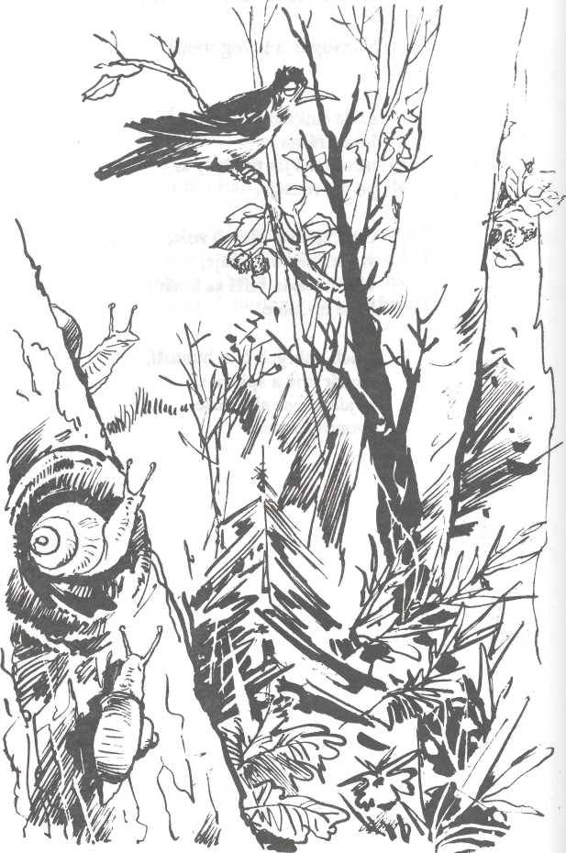
DUBOVÁ DUTINA

(Karimás faodú)
Dubová dutina, hlbočina jedna. Býva v nej družina: slimač neposedná.
Na vetve bukovej kolíše sa vranka. Žmurkne sem, žmurkne tam, ktovie čo si dranká.
HORÚČAVA
(Kánikula)
Nebesá iskria sa
vzduch je zlatý dym,
kraj v žiare
scvŕka sa
stáva sa malým.
Strnisko topí sa
vlní sa a mdlie, nad vŕškom
plávajú perly žeravé.
V žiarivom
blankyte
tmavé páperie:
v obrovskej
samote škovran trilkuje.
SŔŇATKO
(Kicsi őz)
Sŕnatko, bežže sem, trávnik mám ako sen, kabát môj velký je, oboch nás zakryje.
Poď, srnka, poď ku mne, so mnou ti čas ujde, mám lúčku trávnatú, poľovník nie je tu.
V DÚBRAVE KVITNE FIALA
(Mély erdőn ibolyavirág)
V dúbrave
kvitne fiala,
skrýva ťa
vetva borová.
Čo sa skrývaš naveky, poďme, svet je široký!
V dúbrave
kvitne fiala.
ČMELIAK
(Dongó)
Zbieram tu, zbieram tam, rosu z trávy pozmetám. Cítim páliť slnka plam, rosa zmizla ktovie kam.
Zbieram tam, zbieram tu, medovinku šťavnatú. Už aj včielky boli tu, všetky kvietky prázdne sú.
Zum-zum-zum, zim-zim-zim, šechtár zíva a ja s ním. Pre radosť ti naplním uši krásnym zunením.
ZĎALEKA
(Távolból)
Šušťavé topole na brehu jazera, Stadialto na náš dom dobre sa pozerá. Na streche bocian sa do neba vypína, Dymí sa z komína.
Vysoké topole pri kopci šuchocú, Odtial už dovidieť domčeku na strechu. Mať šije, otecko v záhrade rýluje, Tetuška trávu žne.
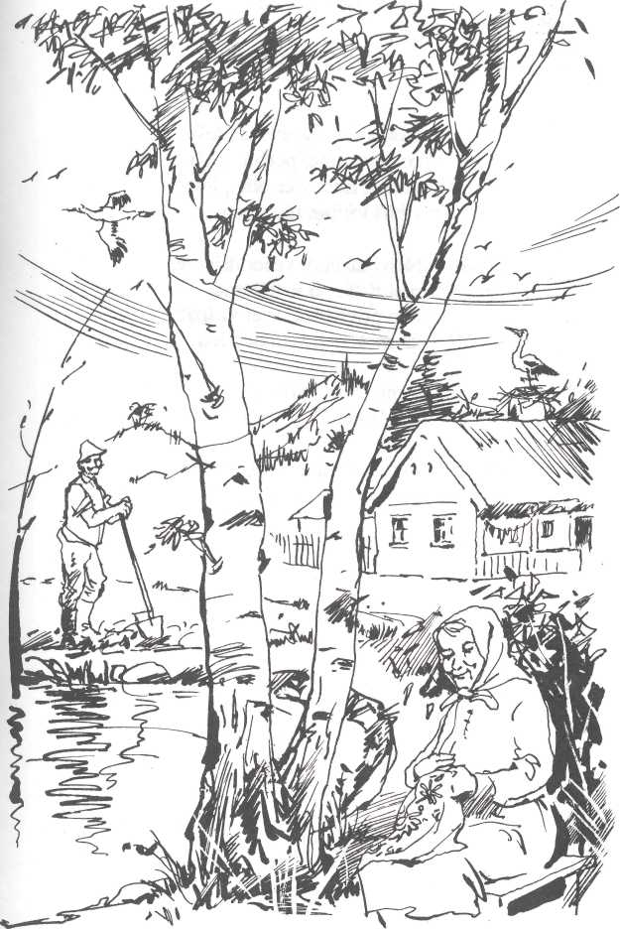
VANDROVNÍCI

(Barangolók)
Čas je skvelý, svet sa teší, voz nemáme, poďme peši, pozdĺž riečky krovie plesá, v húští vŕbin túlajme sa.
Nohy slabnú, večer drieme, pod lístím si ustelieme. Sen prichádza, svet vzápätí na motýlích krídlach letí.
LETNÝ VEČER
(Nyári este)
Tiene obsadili lúky. Stádo k dedine sa rúti. Hučia vtáčie roje lesmi. Jarky plné žabopiesní.
Bim-bam! Hučí veža hlasne, Hukot v tmavej noci hasne.
Hviezda na horu sa díva. Pastier pomaly už sníva. Podhlavnicou mu je tráva. Dekou letné nebo máva.
Bim-bam! Hučí veža hlasne, Hukot v tmavej noci hasne.
JESENNÁ NOC V POLI
(Őszi éj a mezőn)
Farba zeme v diali striebristou sa zdá. Arómou lístia sa vietor opíja.
Hviezdička sa krúti, sype zvonký zvuk. Kôpka sena bledne. Černie tráva lúk.
Mesiac v modrú čiašku vyplakáva žial. Duše mŕtvych vtákov letkom miznú v dial.
ŽABKY
(Békák)
Brekoce brekocem brekoceš!
Pod vodu poď ak ma
miluješ!
Tu dolu nečas nás neruší!
Tu dolu nepadá
neprší!
ŽABÍ KRÁĽ
(A békakirály)
Spod tŕstia a spod pary Z vodných hradieb zo skaly Počuť kánon sálavý: Spieva knieža Ung.
Vonku lúka trávnatá Vnúna pieseň kniežaťa, V rytme nôty hojdá sa Motýl, kvet a puk.
LEJAK
(Futózápor)
Leskne sa krovie, vetvičky mu moknú -neprejdem nasucho tam k tomu oknu.
Mlákou, brečkou musím sa štverať -keď budem kríkom, dážď budem si želať.
Mokrú košeľu hneď mi k ohňu kladú, telo mi hrejú, zbavujú ma chladu.
Keď raz budem kvietkom, zakvitnem na dážď... Leskne sa krovie, lejak naň padá.
PRÁCA A MIER
(Munka és béke)
V tieni spod stromov bzučí včely roj, Vtáky pri vode robia hluk. Klásky pšenice sa plnia-vlnia, Tančia v blikote zlatých rúk. Zbožie tak sa nám pekne zveľaďuje, Vôľa dvíha sa nám do nebies! Žneme, orierne, v práci bronieme, Každý plod po mieri túži dnes.
PO VINOBRANÍ
(Szüret után)
Mládenci:
Máme pagáče víno z Kolína, chutnú slaninku rovno z komína.
Dievčence:
Všetkým plešivcom lieky na kečky, všetkým huncútom prútov dvadsaťtri.
Mládenci:
Všetkým dievčencom piecku čmudiacu, všetkým mládencom velkú pivnicu.
Dievčence:
Všetkým dievčencom kvetov plný žoch, všetkým mládencom metlou po krížoch.
DUNČOSKLAD
(A kutyatár)
Na Štekavej číslo štyri Otvoril sa Dunčosklad, Trúbou-bubnom otvoril ho Dunčouchý Kunerad. Dunčosklad! Dunčosklad! Dunčouchý Kunerad!
Strakatého za dvadsiatku, Belasého za desať, Stáli kupci za haliere Pekného psa môžu mať. Dunčosklad! Dunčosklad! Dunčouchý Kunerad!
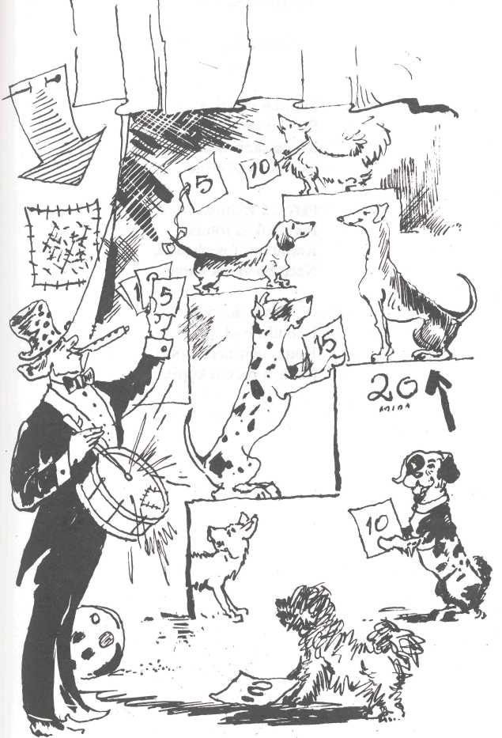
POBÁDANIE

(Biztatás)
Päťhrbá víchrica, Saďme stromky pyšne, Komu sadiť nechce sa, Nebude jesť višne.
Päťruká víchrica, Poriadok si robme, Komu robiť nechce sa, Nech ho vrana kopne.
Päťhlavá víchrica, Nebuďme už hlúpi, Komu učiť nechce sa, Nech si rozum kúpi.
VOZ A VLAK
(Kocsi és vonat)
Voz sa ženie, voz sa rúti:
dupčia podkovy, Vlak sa náhli, vlak sa rúti:
hluk, plesk hotový.
Kam sa ten voz ženie asi?
Cez tri dediny! Kam sa ten vlak rúti asi?
Cez tri doliny!
Zim, zim, letí stroj, krútia sa
koľajami kolesá,
bežia kolesá.
Zum, zum, cesta je dlhoká,
tma v tuneli hlboká,
rušeň uteká.
NAHÁŇAVÁ (Kergető)
Líška-líška vstávaj, Nočným nebom cválaj, Nechaj dolu Hájik, domček, Dám ti na krk Zlatý zvonček, Môžeš cengať Nad mračnami, Pretekať sa S hviezdičkami. Pomyslia si: hojajá! To tam žriebä vystrája.
TROJE VTÁKOV
(Három madár)
Troje vtákov na barine vodu pije, tri dcéry si povydávať, lúto mi je. Ale že sú velké, to je pravda svätá, povydávam všetky ešte tohto leta.
KEĎ BURÁCAŤ HROMY ZAČNÚ
(Ha vihar jő a magasból)
Keď burácať hromy začnú, ujo, búrkam nevydaj ma. Keď sa mesiac túli k mračnu, teta, dávaj pozor na mňa.
Za dedinkou domček máme, ani z hustia nevykúka. Ale keď k nám anjel zlietne, večerou ho mama núka.
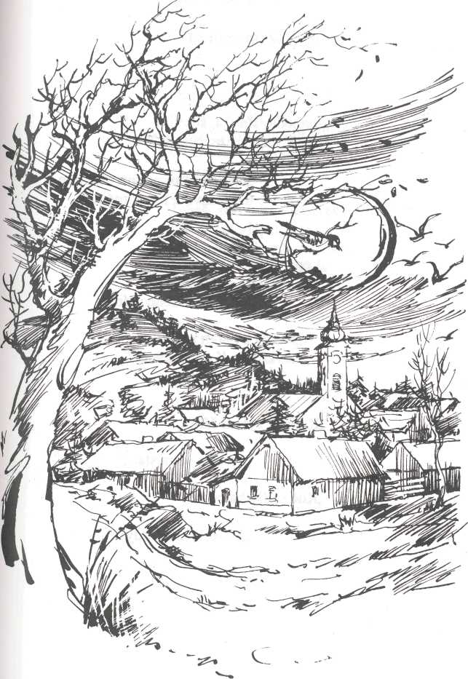
SUSEDIA

(Szomszédok)
I
„Pamodaj šťasťja, suseda! Kamže sa, kamže, suseda?"
„Ná len sem, potom ešte tam, to jaksavolá kúpiť mám."
n
„Lepšie bude u nás, tam, psíča zatvorené mám!"
, .Nikdy by som nešla tade, Havko chodí po záhrade!"
m
,,Kam sa vybral Ján?"
„Robí z vetra stan!"
, ,Kde sa Betka pozdí?"
„Uniesli ju drozdy!"
KLEBETNICE
(Pletykázó asszonyok)
Teta Júla, teta Kata
- Lete-pete-lepete! -
Sedia v kúte v piatok-sviatok, Melú ako kolovrátok
- Lete-pete-lepete! -
Rubáš, sukňa kohokoľvek
- Lete-pete-lepete! -
Vrežú dieru do prostriedku,
Povešajú popod striešku
-Lete-pete-lepete! -
TANEC SVINIARIKA
(Kanásztánc)
Mal somja raz kamoša, čo sa v špine fláka, prišiel za ním kominár, vzal ho, neboráka.
Bol to kamoš podivný, na čistotu krátky, predsa, ak ho nájdete, vráťte mi ho spiatky.
PEKÁR KÁČER
(A Liba pék)
Pekár Káčer nadáva, chlieb mu v peci prihára.
Káčer môj, pekár môj, poď sem, pekár môj!
Keby si bol slečnou,
nezlostil by si sa,
pre teplý bochníček
v peknej snehobielej šatke
ukláňal by si sa!
Dnes je Káčer mrzutý: kvackaniny narobí, praclfkov mu nestačí, chlieb mu v peci prihorí!
Káčer môj! Chudák Káčer môj! Kebys¹ bol nevestou, veselý by si bol, traja driečni pomocníci kúrili by jak čertíci, kráľovnou by si bol!
Káčer môj!
Máš ty trápne príhody!
Pekár môj!
Chlieb ti v peci prihorí!
DAŽĎOM BITÁ KOMPÁNIA
(Esővert társaság)
Vozom sme sa priplichtili, poriadne sme zablúdili, premokli nám kosti, žily, ale sme si zanôtili.
Stojí topol kolembavý, sedí na ňom havran tmavý, prestiera si mokré perie, svoj havraní osud želie.
TILLILLI-TALLALLA
(Tillilli-tallalla)
Tillilli Tallalla
tíllilli tallalla
tíllilli tallalla
lupienky znad bahna
otvor mi spod bahna
bimbonka veľký hlas
jesienka dolieha
sem pozri dobieha
tam pozri do chladná
do tmy halda
do tmy halda
tíllilli tallalla
tillilli... tallalla...
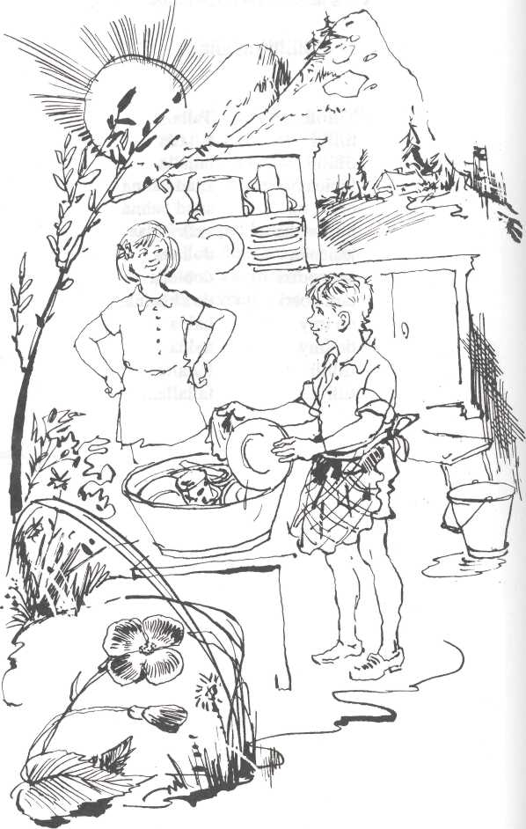
TAM, TAM

(Túl, túl)
Tam, tam, v diaľave, Čo je za vrchom v dialave? Hej, za vrchom v diaľave Kvietok ako hlava koňa je.
Tam, tam, v diaľave, Čo je za kvietkom v diaľave? Hej, za kvietkom v diaľave Janko perie, Kača panuje.
ČIJE DOMA GAZDA?
(Itthon-e a gazda?)
„Či je doma gazda?"
„Nieje doma!" „A pani gazdiná?"
„Ani ona!"
„Kedy príde gazda?"
„Na svätého Nikdaja!"
,A pani gazdiná?
„Spolu prídu obaja!"
ČARODEJNÍCI
(Varázslók)
Ladobor a Ohňobor nakraj sveta stoja, a z tých koncov ďalekých proti sebe broja. Ladobor hovorí: - Vfj! Ohňobor hovorí:-Hú! Vzduch sa trasie, hviezdy sa chvejú, keď sa cez tú dialavu títo dvaja hádajú.
HLOHYNA
(Galagonya)
V nočnú chvílu
Jesennej divočiny
Žeravie na hlohyni
Kabátik.
Zunia tŕne, Vetrisko poletuje, Trasie sa, horekuje Hlohokrík. Keď naň mesiac Závoj strie: Dievča-krík sa Rozplače.
V nočnú chvffu
Žeravie na hlohyni,
Žeravie na hlohyni
Kabátik.
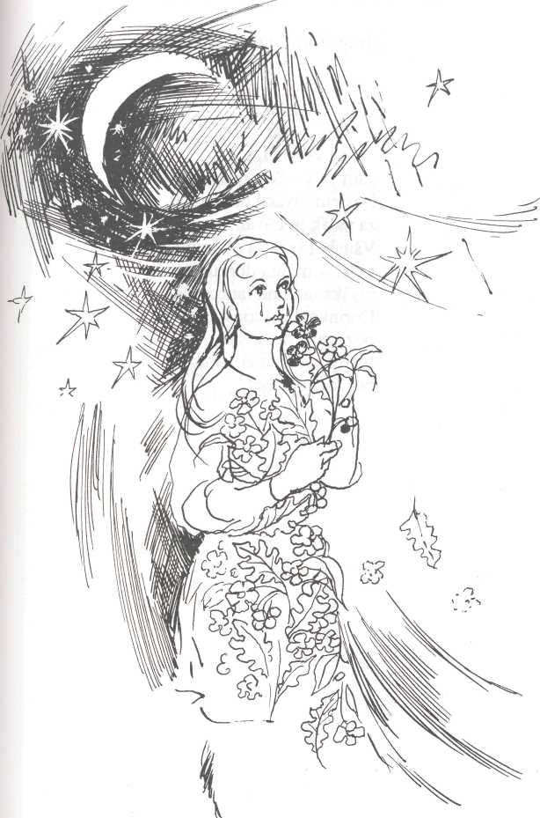
KAM SA VRATKO, MALÝ BRAT?

(Csimpilimpi, hová mész?)
Klát krát
latka vrát,
kam sa Vratko, malý brat? Nesiem myšku na tržnicu, za päták ju dávam. Všuchol som sa dvermi stanu, videl som tam dorku Planú, myška tamdnu tancovala, Dorinka z nej triašku mala, poza pult sa ukryla, perník na zem zhodila, ber sa, nože bež!
KÝM NOC V LÍSTÍ ŠEPCE TÓN
(Míg lombok közt éj lobog)
Kým noc v Mstí šepce tón, opýtaj sa ma, kto som -Budí sa príroda. Ten úsvit, to môj dom bol, milú som v ňom zabudol, ej, škoda, preškoda.
Vystriehnuť sa milá dá: možno mráčik vyšíva -viem dobre, čaká ma! Háklivú vec mohla šiť, okno prišla zatvoriť, ej, škoda, preškoda.
KONÍK MÔJ, PREKRÁSNY PEJKO
(Paripám csodaszép Pejkó)
Koník môj, prekrásny Pejko, sem i tam dupoce, hejho! Horami-dolami letí, nedám ho za šryri svety.
Keď Pejko bláznivo klusá, hviezdičky zaradujú sa. Keď Pejko badká si peši, slnko sa na nebi teší.
TANČÍ MESIAC
(Táncol a hold)
Tančí mesiac v bielej blúzke, celé nebo mu je úzke.
Nechaj, okno, nech ti dvorím. Nekrič, keď ťa pootvorím.
Keď ťa bozkám, dievča, neplač -v bielej blúzke chodí mesiac.
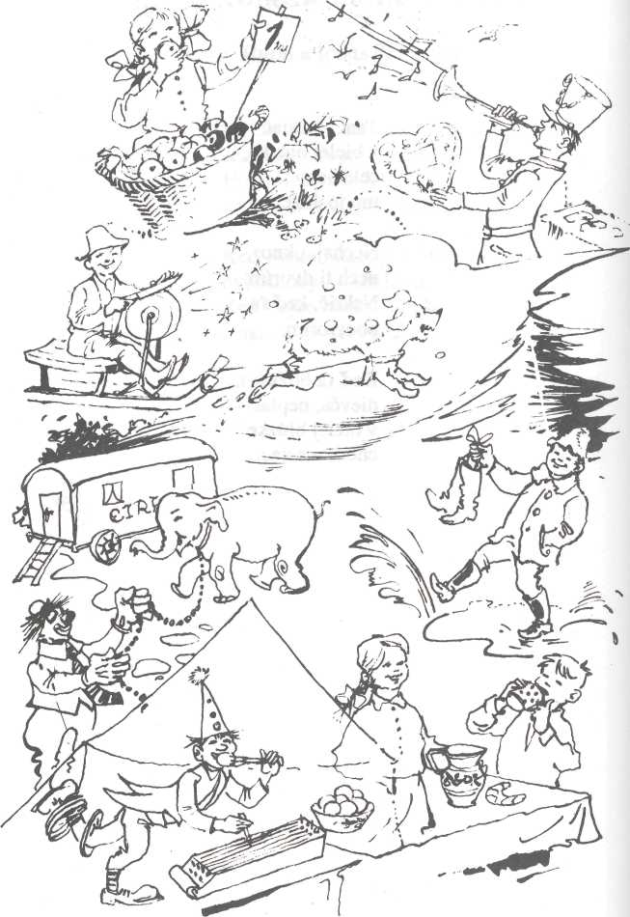
NA TRHU

(Vásár)
I
Lacné jabĺčka, Hŕba sladučká, Kupujte si, zajedzte si Lacné jabĺčka!
II
Kupujte si trubičky, Červené aj tmavé, Fialové, plavé! Perníkové paničky, Pekné ligotavé!
III
Letím na saniach, na saniach, Nemám skutočne ani strach, Brusič somja, sane mám, Na sane sa spolieham.
IV
Či tu máte čizmičky
Do snehu aj do mláčky? Pekne šité, teplučké rád by som si zjednal, Keby som raz také mal, veru by som nedbal.
Po čom je tu h unka tá
Do snehu aj do blata? Hunku pekne ušitú rád by som si zjednal, Keby som raz takú mal, veru by som nedbal.
Tiahne cirkus v dlhom rade, Koník, sloník, stany, Šašo vpredu, za ním hen Števko Drievko hladí ten Zástup nevídaný.
VI
Vyvolávač kričí spoza šiatra: „Tu vidíte kúzelníka Viatra! Nožiskami masíruje, Ručiskami citaruje, Nosom trúbi melódie, Ušami si hlavu kryje, Oči na nás vytrešťuje, A ústami večeru je!"
vn
Džbánok z dobrej hliny Plný medoviny. Rýchlo si z nej vypi, Nech nám nevykypí!
ZDRŽIAVANIE
(Marasztalás)
Ó, neber nám zrakom slnko, lúčov hladkanie! Nechoď, počkaj: bo naša hra potme ostane.
Vetva kývať, vtáčik lietať, žnec žať prestane. Ó, neber nám zrakom slnko, lúčov hladkanie!
CHLAPCI, DIEVČATÁ
(Fiúk, lányok)
Lieladielko robí Ferko, harabúrd plný krám. Katka hľadí, cupká-dupká sem i tam, sem i tam. Janko s Ferkom klepu-trepu, stavajú nový stan. Katka hladí, cupká-dupká sem i tam,sem i tam.
Terka s Markou vyšívajú košieľky bábikám. Lacko hľadí, cupká-dupká sem i tam, sem i tam. Terka s Markou varia, paria, formujú marcipán. Hopká Lacko, privoniava sem i tam, sem i tam.
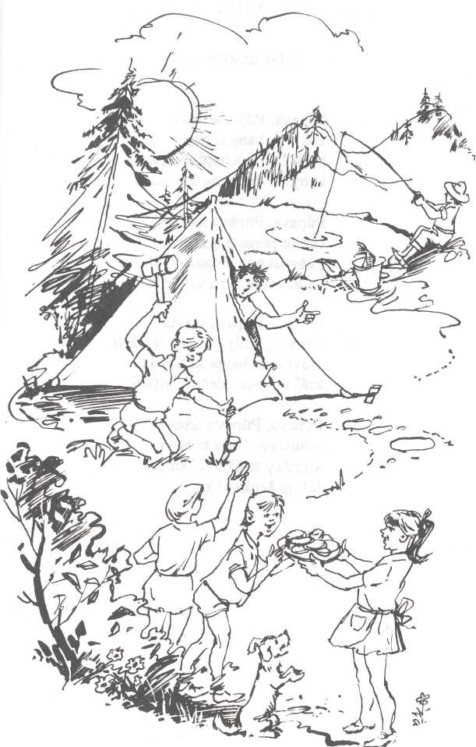
VÍLA

(A tündér)
Púpava, Púpava tančí, vôkol nej anjeli čupia, húfy žiab dúchajú flauty, kobylky zunia na husliach.
Púpava, Púpava hrá sa, čaruje prasiatku krídla, sadne si naň, bozk mu sľúbi, vzlietne na ňom ako víla.
Púpava, Púpava stavia, z rannej hmly hradby si kúzli, v dvorane bavia sa hostia, král Drobec, slečny, viťúzi.
Púpava, Púpava drieme, v húšťave lístia si hovie, slimáky strážia jej sníček, túli ju šepkavé krovie.
STRIEBORNÝ POHÁRIK...
(Ezüst pohárkádat...)
Strieborný pohárik kto ti ukradol? O červenú stužku kto ťa okradol? Z izbietky Mesiacku nik neodvetí. Och, jaj, postelôčku kto ti vziať mohol?
USPÁVANKA
(Altatódal)
Po hviezdnej ceste, po mesačnej ceste dvoch psov vietor durká po skalnatej ceste.
Búvaj, buvickaj, kvietok, buvickaj, púčik!
Velkouchý pes sa pýta: kvietok, kvietok, čo robíš? Veľkonosý pes sa pýta: púčik, púčik, čo robíš?
Kvet či puk zlatistý,
modrá perla v jemnej skrinke,
zatiaľ dobre, zakial spí.
Búvaj, buvickaj, kvietok, buvickaj, púčik!
T
čmmiRi číRiBmi...
(Csiribiri csiribiri...)
Čiribiri čiribiri ovsí les -s hviezdičkami zaspím dnes.
Čiribiri čiribiri rezký hrom -duch si kráča rebríkom.
Čiribiri čiribiri dievčí klam -vznieti iskry hádže plam.
Čiribiri čiribiri v kotli zver -lefte kačky bez krídel!
Čiribiri čiribiri boliestka -poď, chorý si polieč sa.
Čribiri čiribiri ovsí les -mňa si pozvi do sna dnes.
ZOBÚDZANKA
(Keltegetô)
Okno lesa prebralo sa, tam dnu sníva Katka Bosá. Vstaň srdiečko, Katka Bosá, nech ťa budí svieža rosa.
Stena izby zrkadlová, tam dnu drieme Skvostná Lola. Vstaň srdiečko, Skvostná Lola, plam úsvitu už ťa volá.
SLNKO ZDOBÍ
(Nap jön)
Slnko zdobí neba stan, tvár má ako tulipán. Takú nech ja mamku mám, takú nech ja mamku mám.
Na nebeských saniach sám mesiac sedí ako pán. Takého nech tatku mám, takého nech tatku mám.
JEDLBMA ŠEPKÁ
(Suttog a fenyves)
Jedlina šepká, šuští les, Dedko Mráz k nám príde dnes.
Zvončeky sánok zvonia zas, Rok sa končí, plynie čas.
Víchrice sú jak zimné psy, Velký ručník vezmem si.
Zvíja sa ručník, bublá to, Chladný vietor trasie ho.
Jedlina šepká, šuští kriak, Posýpa ich snežný mrak.
Rok sa už končí, plynie čas, Zvonček sánok cengá zas.
NAMIESTO DOSLOVU
„Keď som sa v roku 1980 pri jednej zo svojich návštev v Maďarsku zoznámil s rukopismi jeho básní, dojali ma. Boli priezračné, ako Papučkova duša - a predsa to bola hlboká poézia. Papučka nezaujímajú pri písaní básne malichernosti - píše preto, že ho trápia základné veci a tie chce vysloviť. Jeho témou je asimilácia Slovákov v Maďarsku. Nejde len o reč: kým Slováci žili v Mlynkoch a iných slovenských obciach pokope, uchovávali si okrem reči aj piesne, zvyky, a vôbec celý originálny spôsob života svojich predkov. To všetko sa Papučkovi postupne strácalo rovno pred očami - a keď už toho takmer nebolo a keď už takmer cítil, že sa ľahko môže stratiť sám sebe i on, a teda vlastne umrieť (lebo ľudia, ktorí prídu takto o korene, podľa Papučka „dvakrát umierajú") - práve vtedy Papuček pochopil, že seba aj iným môže k záchrane pomôcť poéziou! Bodaj by vznik básne vždy sprevádzali také osudové dôvody, ako v Pa-pučkovom prípade. A akou nádhernou slovenčinou uskutočnil svoj zámer!"
(Ľubomír Feldek, Smena 1991)
„Reč, v ktorej a o ktorej Papuček píše, je slovenská - ale nie je náhodou naliehavosť jeho výpovede rodu maďarského? Osudovo hlboký vzťah k reči nie je vlastnosť príliš našská... Tá vlastnosť je o to podivuhodnej šia, o čo lepšie si uvedomíme, že existencia národa a existencia jednotlivca sú dve rôzne veci - jednotlivec by nemusel svoju existenciu spájať s rečou tak nevyhnutne, ale len jednotlivci, ktorí to oredsa urobia a teda preukážu schopnosť pociťovať nadosobné ako osobné, môžu v súčte tvoriť silný národ."
(Ľubomír Feldek, Romboid 1981)
„Papuček najintenzívnejšie rezonuje s problematikou slovenskej národnosti v Maďarsku. Znepokojuje ho jej osud, budúcnosť, snaží sa vzbudzovať lásku k materinskému jazyku u tých, ktorí naň zabúdajú, vštepovať do nich národnostné povedomie. Dôraz kladený
na národnobuditeľskú funkciu v jeho - a nielen v jeho - poézii, určité obsahové a štýlové príbuznosti so slovenskou lyrikou odboja národného obrodenia nie je anachronizmom. Zodpovedá situácii, v akej sa nachádza slovenská menšina v Maďarsku, je spôsobom reakcie básnika na túto situáciu."
(Karol Tomiš, Ľudové noviny 1990)
„Básnik Gregor Papuček žije v krajine, ktorá nie je priaznivo naklonená Slovákom, ale on sa vkorenil do maďarskej zeme slovenskými básňami. A v tom je jeho sila. Nie je básnikom len troma zbierkami básní, troma antológiami, knižkou pre mládež Hrajme sa a zbierkou ľudových piesní Zahučali hory, ale aj svojou vierou, že Slováci v Maďarsku nevymrú."
(Andrej Zábredský, Slovenské národné noviny 1992)

„Básnik sa hrdo hlási k svojmu slovenskému pôvodu, k slovenskému národu, jeho reči, dejinám a kultúre... Jeho slovenské korene vyrastali z rodičovského domu. Na potulkách pilíšskym krajom a rodnou dedinou nevníma len prírodné krásy, ale uvedomuje si, ako jeho rod „do čiernej zeme padá."
Básnik, ktorý vrúcne miluje svoj národ, ktorý nepozná krajšiu reč nad svoju rodnú, bytostne prežíva osud svojho rodu v nežičlivom prostredí. Skúma príčiny tohto stavu v širších súvislostiach... Avšak ani v ťažkých chvíľach nerezignuje, lebo verí v lásku a dobro, verí v tajomnú silu rodného kraja, do ktorého sa znova a znova vracia s neskrývanými nádejami, že ho pritúli na svoju teplú hruď."
(Z literárneho pásma Košického rozhlasu, A. Matovčík 1991)
„Papuček sa vždy vyhýbal komplikovanosti a elitizmu. Jeho metafory a poetické obrazy je ľahko porozumieť, ich citovo-náladovú náplň je ľahko pochopiť. Vďaka tomu aj doteraz už máme
jasný obraz o jeho tematickom okruhu, myšlienkovom a citovom svete, zásobe motívov, vkuse, bohatstve jazykových a štylistických prostriedkov... Je nesporné, že tematickou a mySlienkovou rozmanitosťou, citovou nasýtenosťou jeho poézie aj naďalej ostáva jedným najmarkantnejším slovenským básnikom v Maďarsku. Spomedzi čelných predstaviteľov tejto poézie on predstavuje líniu záchrany hodnôt a zachovávania tradícií tak z obsahového, ako aj z formálneho hľadiska. Jeho Upnutie k rodnému kraju osobitným spôsobom zdôrazňuje a citovo odôvodňuje morálnu požiadavku oddanosti svojej národnosti."
(Aladár Králik, Úryvok z lektorského posudku 1987)
„Tvrdé hrudy symbolizujú ťažkosti nášho národnostného bytia. Sú paralelou názvu nášho prvého románu Hrboľatá cesta. Pavol Kondač vidí cestu našej národnosti hrboľatou. Papuček vidí pole našej národnosti kamenistým, pokrytým tvrdými hrudami, pod ktorými väčšina našich semien len živorí. Iba máloktorým sa podarí vzísť spod nich a „vyhnať stebla trošičku vyše zeme." Vychádza z toho, že existencia našej národnosti je vážne ohrozená a jeho postoj určuje jedine myšlienka, ako tomu zabrániť. Vo svojej umeleckej činnosti húževnaté presviedča rodákov o kráse materinského jazyka, pripomína im dávnu minulosť, útočí a karhá, aby v nich premohol pocit menejcennosti, vzbudil a pestoval zdravé národnostné povedomie. Podľa neho - a je to asi pod vplyvom krajnej situácie slovenskej národnosti - je literatúra určená predovšetkým pre svoju národnosť, tu má svoju konkrétnu spoločenskú úlohu, ktorú musí spĺňať. Papuček tejto myšlienke podriaďuje aj svoju prekladateľskú aktivitu."
(Štefan Kraslan, SME 1989)
OBSAH
L Doma 9
Aj tebe 11
PillSske hrušky 12
Triolety zo servítky 15
Štedrý večer 15
Prišiel odkaz 16
Návšteva 17
Chudobný človek 18
Pilíš 19
Doma 20
Podpilíšska 22
Tulácka po Budíh-Pešti 25
Šuch a buch 26
Od Veľkej Moravy 28
Zmiluj sa 29
II. Autoportrét 31
Dozvuky 33
Komlóšanom 34
Priateľovi 35
V pamiatkovom dome 36
Z mojich drobných 37
O čo? 38
Autoportrét 39
Odrodilcom 40
Triolet 41
Ponaučenie 42
III. Voľakde v Európe 43
O národnostnom zákone 45
Voľakde v Európe 46
Neprajníkovi 48
Studená sprcha 49
! 50
Situačná správa 52
História 53
História 54
Straty a premeny 56
Banálna príhoda 57
Egománia 58
Súčasnosť 60
IV. Buď ako strom 61
O ľudskej malichernosti 63
Poetke 64
Nedajme sa! 66
Na božom svetle 67
Vážení spoluobčania! 68
Vytriezvenie 69
Zadosťučinenie 70
Ach, Pilíšania! 72
Buď ako strom 73
Choď, báseň moja! 74
Epilóg 76
V. Strieborný pohárik 77
Viem zo suchej vetvy 79
Medvedia pieseň 80
Lúče slnka ligocú sa 81
Dubová dutina 83
Horúčava 84
Smatko 85
V dúbrave kvitne fiala 86
Čmeliak 87
Zďaleka 88
Vandrovníci 90
Letný večer 91
Jesenná noc v poli 92
Žabky 93
Žabíkrál 94
Lejak 95
Práca a mier 96
Po vinobraní 97
Dunčosklad 98
Pobádanie 100
Voz a vlak 101
Naháňavá 102
Troje vtákov 103
Keď burácať hromy začnú 104
Susedia 106
Klebetnice 107
Tanec sviniarika 108
Pekár káčer 109
Dažďom bitá kompánia 110
Tillilli-tallalla 111
Tam, tam 113
Či je doma gazda? 114
Čarodejníci 115
Hlohyňa 116
Kam sa Vratko, malý brat? 118
Kým noc v lístí šepce tón 119
Koník môj, prekrásny Pejko 120
Tančí mesiac 121
Na trhu 123
Zdržiavanie .-. 125
Chlapci, dievčatá 126
Víla 128
Strieborný pohárik 129
Uspávanka 130
Čiribiri čiribiri 131
Zobúdzanka 132
Slnko zdobí 133
Jedlina šepká 134
Namiesto doslovu 135
Készült a Mikszáth Kiadó és Nyomda gondozásában
Salgótarján
1994
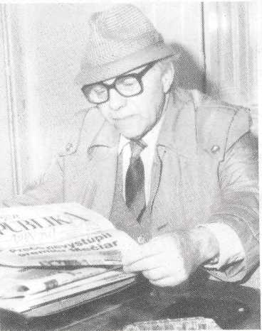
„Básnik, ktorý vrúcne miluje svoj národ, ktorý nepozná krajšiu reč nad svoju rodnú, bytostne prežíva osud svojho rodu v nežičlivom prostredí. Skúma príčiny tohto stavu v širších súvislostiach... Avšak ani v ťažkých chvíľach nerezignuje, lebo verí v lásku a dobro, verí v tajomnú silu rodného kraja, do ktorého sa znova a znova vracia s neskrývanými nádejami, že ho pritúli na svoju teplú hruď."
(Z literárneho pásma
Košického rozhlasu,
A. Maťovčík
1991)

